Сравнительный анализ состава микробиома кишечника у пациентов с воспалительными заболеваниями кишечника по данным WGS-метагеномики
Бебяков А. М., аспирант факультета информационных технологий и программирования Университета ИТМО, ambebiakov@corp.ifmo.ru,
Довидченко Н. В., ООО “Кномикс”, г. Москва,
Одинцова В. Е., ООО “Кномикс”, г. Москва,
Клименко Н. С., ООО “Кномикс”, г. Москва,
Тяхт А. В., ООО “Кномикс”, г. Москва
Аннотация
Одним из методов исследования потенциальных микробиотных маркеров заболеваний является сравнительный анализ метагеномных данных образцов микробиома разных когорт.
В данной работе представлены результаты обработки WGS-данных пациентов с ВЗК и контрольной группы, а также отладки работы системы анализа данных WGS в составе платформы "Кномикс-Биота" на реальных данных.

Введение
Метагеномный анализ образцов среды находит множество применений в современных исследованиях, посвященных изучению микробиоты человека, а также анализу ассоциации состава микробиоты с проявлениями заболеваний.
Заболеваемость воспалительными заболеваниями кишечника по данным на 2015 год [1] в среднем составила 24,1 на 100 тысяч человек. Заболевания в основном поражают лиц трудоспособного возраста и занимают одну из ведущих позиций по тяжести течения и летальности среди болезней пищеварительной системы.
Постановка точного диагноза сопровождается использованием инвазивных методов диагностики и может занимать до 1,5 лет. Актуальными являются исследования в области применения микробиотных биомаркеров [2] как средства ранней диагностики.
Для содействия развитию направлений исследований клинической применимости микробиотных биомаркеров возможно проведение анализа ассоциации подобных маркеров, основанных на показателях состава микробиомных сообществ кишечника, с проявлениями ВЗК. Для точного анализа состава микробиологических сред применяется такая технология как секвенирование по методу "дробовика" (англ. shotgun или WGS). По сравнению с секвенированием 16S рРНК доступным становится обнаружение представленности архей и вирусов, а также точное определение функционального потенциала среды. [3] Применению методики WGS в метагеномных исследованиях следует уделить значительное внимание.

Воспалительные заболевания кишечника

Описание
Воспалительные заболевания кишечника (ВЗК) являются хроническими рецидивирующими заболеваниями, сопровождающимся поражениями слизистой оболочки желудочно-кишечного тракта (ЖКТ), кишечными кровотечениями, болями в животе.
Этиология ВЗК не установлена: заболевание может развиться в присутствии таких факторов, как генетическая предрасположенность, дефекты иммунитета, особенности кишечной микрофлоры, привычки питания и т. д.
Основными формами, на которые подразделяют ВЗК, являются язвенный колит и болезнь Крона. В то время как язвенный колит (ЯК) поражает только слизистую оболочку толстой кишки, болезнь Крона (БК) характеризуется сегментарным поражением, которое может быть локализовано в любом участке ЖКТ.
При диагностике часто возможно выявить общие воспалительные процессы, но в целом диагностика воспалительных заболеваний кишечника сложна. В частности, сложной задачей является дифференциальная диагностика между язвенным колитом и болезнью Крона.

Диагностика
Для диагностики воспалительных заболеваний кишечника применяются такие методы, как лабораторная диагностика (анализы крови и кала), осмотр и анализ тяжести атаки (критерии Truelove-Witts, индекс Харви-Брэдшоу), инструментальная диагностика (рентгенография, колоноскопия, биопсия).
Основным методом диагностики является колоноскопия. Для выявления воспалительных процессов применяется анализ уровня фекального кальпротектина, но он не позволяет отличить проявления ВЗК от инфекционных заболеваний кишечника.
Перспективной считается возможность применения в клинической диагностике маркеров, основанных на анализе состава микробиоты и его изменения.

Микробиотные маркеры
Микробиота кишечника человека участвует во множестве иммунологических и метаболических процессов. Определенные изменения в ее составе могут быть следствием клинических состояний. [4] Подобные знания дали толчок к исследованиям микробиотных маркеров.
На экспертном совете (2018, Амстердам) [5] по вопросам предоставления каждому пациенту с ВЗК наиболее эффективного лечения были выявлены следующие направления в исследовании биомаркеров:
- оценка предрасположенности к заболеванию, предсказание течения болезни;
- прогнозирование эффективности методов лечения;
- классификация субфенотипов ВЗК.
В качестве основного преимущества применения анализа микробиотных маркеров можно выявить его неинвазивность (по сравнению с колоноскопией), что выражается в возможности ранней диагностики заболеваний благодаря отсутствию возможных осложнений.

Методы

Knomics-Biota
Аналитическая платформа "Кномикс-Биота" (https://biota.knomics.ru/) предоставляет возможность проведения унифицированного анализа метагеномных данных для исследователей, не обладающих доступом к необходимым вычислительным ресурсам или не владеющих специфическими навыками работы с программным кодом.
В данной системе реализованы вычислительные конвейеры как статистического анализа 16S и WGS метагеномных данных образцов, так и сравнительного анализа с курированными базами метагеномов.
В текущей работе рассматривается конвейер обработки WGS-данных.

Анализ таксономического и функционального состава
Исходные данные полногеномного секвенирования (WGS) содержат короткие геномные прочтения (риды) организмов, населяющих среду.
Для определения таксономического и функционального состава среды применяется HUMAnN2 [6] — система анализа метаболического потенциала, включающая:
- определение относительной представленности организмов с помощью базы кладоспецифичных генов MetaPhlAn2;
- расчет представленности семейств генов с помощью баз ChocoPhlAn и UniRef;
- вычисление представленности метаболических путей, применяя базу MetaCyc.
Результаты представляются в виде таблиц (например, см. табл. 1).
Таблица 1: Представленность метаболических путей
ID | 1K
PWY-5659: GDP-mannose biosynthesis|  g__Coprococcus.s__Coprococcus_sp_ART55_1 | 310.869594048
PWY-5659: GDP-mannose biosynthesis|  g__Bacteroides.s__Bacteroides_ovatus | 16.724612182
PWY-5659: GDP-mannose biosynthesis|  g__Alistipes.s__Alistipes_finegoldii | 10.9059299638

Статистический анализ
Для анализа ассоциации общего таксономического и функционального состава среды с факторами, образованными метаданными (свойствами, сопутствующими образцу), применяется Adonis [7] — метод анализа ассоциации на основе матриц расстояния с перестановочным тестированием. При расчете матрицы для относительной представленности таксонов применяется метрика weighted UniFrac, учитывающая структурную организацию таксонов. Для относительной представленности метаболических путей применяется метрика Bray-Curtis.
Для анализа ассоциации отдельных таксонов и отдельных метаболических путей с рассматриваемыми свойствами используется MaAsLin [8] — метод составления обобщенных линейных моделей с последующим отбором переменных и выявлением значимых ассоциаций.

Исследование

Исходные данные
Данные для анализа предоставлены Казанским (Приволжским) Федеральным Университетом. Данные содержат результаты полногеномного секвенирования (WGS) образцов микробиоты кишечника:
- 10 образцов пациентов с болезнью Крона;
- 10 образцов пациентов с язвенным колитом;
- 10 контрольных образцов.

Анализ таксономического и функционального состава
В результате обработки данных получены промежуточные результаты в виде таблиц относительной представленности таксонов и относительной представленности метаболических путей.
На рис. 1 изображены относительные представленности таксонов ранга род в образцах разных групп: БК — болезнь Крона, ЯК — язвенный колит, К — контроль
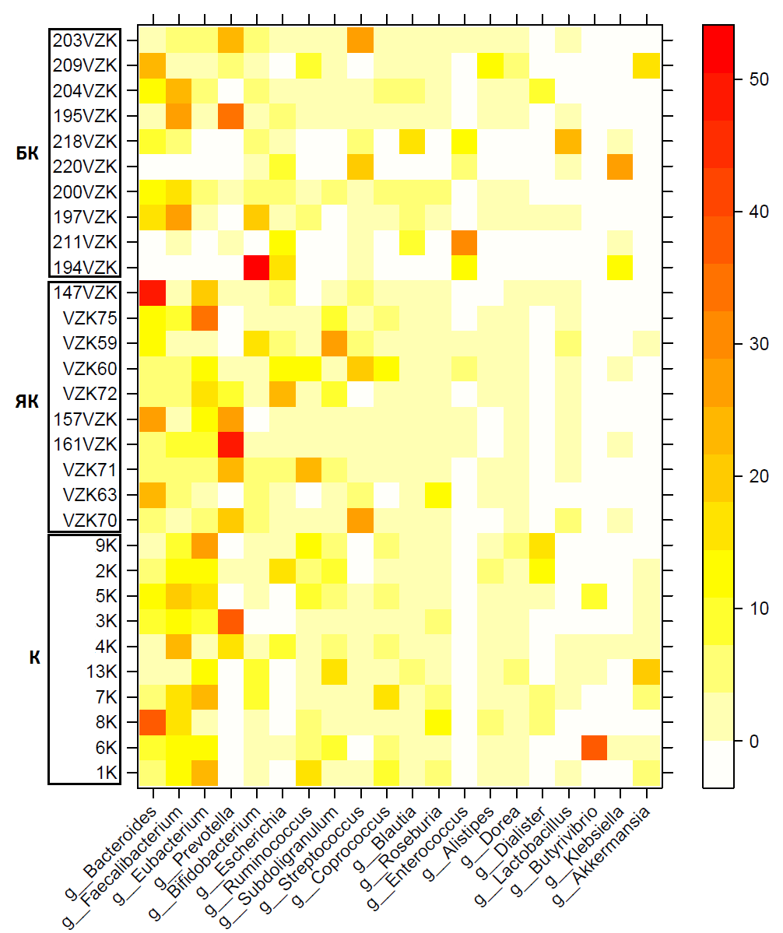
Рис. 1. Тепловая карта. Относительная представленность (род).
На рис. 2 и 3 изображены наиболее представленные метаболические пути в образцах групп БК и ЯК соответственно.
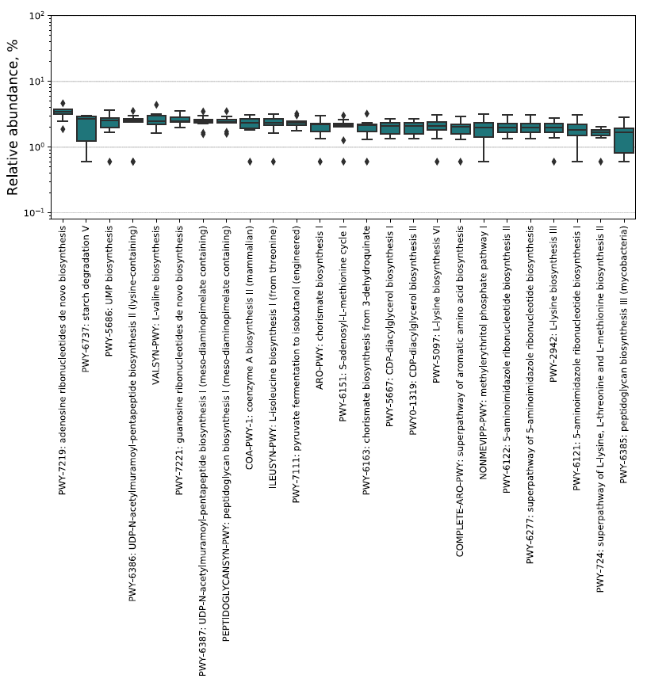
Рис. 2. Болезнь Крона. Относительная представленность
метаболических путей.
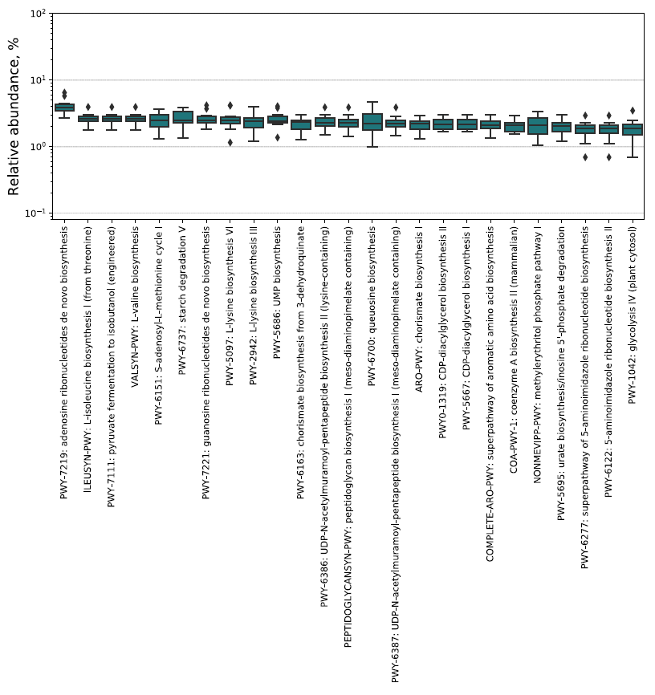
Рис. 3. Язвенный колит. Относительная представленность
метаболических путей.

Заключение
В работе были представлены результаты обработки WGS-метагеномов микробиома пациентов с воспалительными заболеваниями кишечника, а также контрольных образцов. Таким образом, была показана работоспособность конвейера анализа WGS-данных в составе платформы "Кномикс-Биота". Также были отмечены методы последующей статистической обработки данных по ВЗК для поиска ассоциаций состава микробиоты с фенотипическими проявлениями заболеваний.
Литература
- Осипенко М. Ф., Валуйских Е. Ю., Светлова И. О., Кулыгина Ю. А., Скалинская М. И., Бикбулатова Е. А., Краснер Я. А. Значение регистра воспалительных заболеваний кишечника для оценки качества лечебно диагностических мероприятий // Экспериментальная и клиническая гастроэнтерология. — 2016. — №9. — С. 42–47.
- Sommer F. et al. Microbiomarkers in inflammatory bowel diseases: caveats come with caviar // Gut. — 2017. — Vol. 66 (10). — P. 1734–1738.
- Tyakht A. et al. Genetic diversity of Escherichia coli in gut microbiota of patients with Crohn’s disease discovered using metagenomic and genomic analyses // BMC Genomics. — 2018. — Vol. 19 (1). https://www.ncbi.nlm.nih.gov/pmc/articles/PMC6307143/
[дата просмотра: 11.04.2019].
- Efimova D., Tyakht A.. et al. Knomics-Biota - a system for exploratory analysis of human gut microbiota data // BioData Mining. — 2018. — Vol. 11. https://biodatamining.biomedcentral.com/articles/10.1186/
s13040-018-0187-3 [дата просмотра: 11.04.2019].
- Weersma R.K. et al. Multiomics Analyses to Deliver the Most Effective Treatment to Every Patient With Inflammatory Bowel Disease // Gastroenterology. — 2018. — Vol. 155. — Issue 5. — P. 1–4.
- Abubucker S., Segata N., Huttenhower C. et al. Metabolic reconstruction for metagenomic data and its application to the human microbiome // PLoS Comput Biol. — 2012 — Vol. 8(6). https://journals.plos.org/ploscompbiol/
article?id=10.1371/journal.pcbi.1002358 [дата просмотра: 17.04.2019].
- http://vegan.r-forge.r-project.org/ [дата просмотра: 17.04.2019].
- Morgan, X. C., Tickle, T. L., Huttenhower, C. et al. Dysfunction of the intestinal microbiome in inflammatory bowel disease and treatment // Genome biology. — 2012. — Vol. 13(9). https://www.ncbi.nlm.nih.gov/
pmc/articles/PMC3506950/ [дата просмотра: 17.04.2019].

